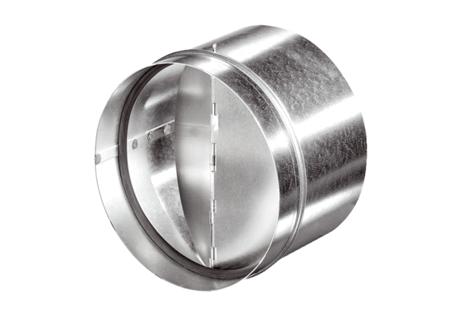Automatická zpětná klapka AVM 28Obsah dodávky: 1 kusSortiment: C
Typové číslo: 0093.0011Výrobce: MAICO

